Comunicación Social

Informe julio 2017

Área de información

**Boletines generados:**

21

**Entrevistas coordinadas:**

27

Área de Foto y Video

**Fotos publicadas en Flicker:**

 838 fotos

**Fotos de archivo:**

1,909 fotos

**Temas de eventos:**

Programas Sociales

Sesiones de Ayuntamiento

Ruedas de prensa y entrevistas.

Recorridos y visitas a colonias.

Obras

Eventos culturales, educativos, deportivos, sociales, políticos y de seguridad.

Reuniones

Sesiones de consejos municipales

Conferencias y foros.

Lo que se registra en video se archiva como testigo, edición o publicación de las acciones del Ayuntamiento de Tlaquepaque.

Campañas

**Video:**

18 eventos grabados.



Área de monitoreo

|  |  |  |  |  |  |  |  |  |  |  |
| --- | --- | --- | --- | --- | --- | --- | --- | --- | --- | --- |
| INFORME MENSUAL DE NOTAS PUBLICADAS EN LOS DIFERENTES MEDIOS DE COMUNICACIÓN. | | | | | | | | | | |
| **NOTAS DEL MES DE JULIO DE 2017** | | | | | | | | | | |
| TOTAL DE NOTAS PUBLICADAS: | | | | **170** | | **DE LAS CUALES FUERON:** | | | | |
|  | POSITIVAS: | | | **79** | |  | | |  |  |
|  | NEGATIVAS: | | | **62** | |  | | |  |  |
|  | INFORMATIVA: | | | **29** | |  | | |  |  |
|  |  | | |  | |  | | |  |  |
| **MEDIO** | **POSITIVA** | | | **NEGATIVA** | | **INFORMATIVA** | | | **TOTAL** |  |
| MURAL | 27 | | | 19 | | 7 | | | 53 |  |
| EL INFORMADOR | 16 | | | 9 | | 6 | | | 31 |  |
| METRO | 13 | | | 21 | | 1 | | | 35 |  |
| DIARIO | 12 | | | 8 | | 10 | | | 30 |  |
| EL OCCIDENTAL | 9 | | | 3 | | 1 | | | 13 |  |
| MILENIO | 2 | | |  | | 3 | | | 5 |  |
| LA CRONICA |  | | | 2 | | 1 | | | 3 |  |
| TOTAL | 79 | | | 62 | | 29 | | | 170 |  |
|  |  | | |  | |  | | |  |  |
|  |  | | |  | |  | | |  |  |
|  |  | | |  | |  | | |  |  |
|  |  | | |  | |  | | |  |  |
| LAS NOTAS PUBLICADAS SON DE LAS DEPENDENCIAS COMO: | | | | | | | | |  |  |
|  |  | | |  | |  | | |  |  |
| **DEPENDENCIA** | **POSITIVAS** | | | **NEGATIVAS** | | **INFORMATIVA** | | | **TOTAL** |  |
| H. AYUNTAMIENTO DE TLQ. | 18 | | | 6 | | 26 | | | 50 |  |
| SEGURIDAD PÚBLICA | 14 | | | 24 | | 1 | | | 39 |  |
| CULTURA | 13 | | | 1 | |  | | | 14 |  |
| PROTECCION CIVIL | 10 | | |  | |  | | | 10 |  |
| ASEO PUBLICO | 7 | | | 9 | |  | | | 16 |  |
| ALCALDESA | 5 | | | 5 | | 2 | | | 12 |  |
| SERVICIOS PUBLICOS | 4 | | | 10 | |  | | | 14 |  |
| OBRAS | 2 | | | 1 | |  | | | 3 |  |
| PAVIMENTO | 2 | | | 5 | |  | | | 7 |  |
| SERVICIOS MEDICOS | 2 | | |  | |  | | | 2 |  |
| TURISMO | 1 | | |  | |  | | | 1 |  |
| INSTITUTO DE LA JUVENTUD | 1 | | |  | |  | | | 1 |  |
| ECOLOGIA |  | | | 1 | |  | | | 1 |  |
| TOTAL | 79 | | | 62 | | 29 | | | 170 |  |
|  |  | | |  | |  | | |  |  |
|  |  | | |  | |  | | |  |  |
| Y LOS TEMAS MAS RELEVANTES FUERON: | | |  | |  | |  |
|  | |  |  | |  | |  |
| **TEMA** | | **POSITIVA** | **NEGATIVAS** | | **INFORMATIVA** | | **TOTAL** |
| SERVICIOS PUBLICOS | | 19 | 10 | | 1 | | 30 |
| SEGURIDAD | | 14 | 22 | | 1 | | 37 |
| CULTURA | | 10 |  | |  | | 10 |
| PARO LABORAL | | 7 | 9 | |  | | 16 |
| LINEA 3 | | 3 | 1 | | 2 | | 6 |
| OBRAS | | 2 |  | |  | | 2 |
| POLITICA | | 2 | 2 | | 1 | | 5 |
| APOYOS A MADRES | | 2 |  | |  | | 2 |
| BACHES | | 2 | 5 | |  | | 7 |
| FESTIVAL CERVEZA | | 2 |  | |  | | 2 |
| RATIFICACION DE MANDATO | | 2 | 3 | | 2 | | 7 |
| SISTEMA ANTICORRUPCION | | 2 |  | | 1 | | 3 |
| ZMG | | 2 | 3 | | 13 | | 18 |
| CICLOVIA | | 1 |  | | 7 | | 8 |
| EXPO ARTESANAL | | 1 |  | |  | | 1 |
| EXPO FEMENINA | | 1 |  | |  | | 1 |
| IMEPLAN | | 1 |  | |  | | 1 |
| LLUVIAS | | 1 | 2 | | 1 | | 4 |
| PREMIO METROPOLITANA | | 1 |  | |  | | 1 |
| QUEJAS CEDH | | 1 |  | |  | | 1 |
| REGULARIZAN PREDIOS | | 1 |  | |  | | 1 |
| TURISMO | | 1 |  | |  | | 1 |
| VIA RECREACTIVA | | 1 |  | |  | | 1 |
| MERCADOS | |  | 1 | |  | | 1 |
| POLICIA EJECUTADO | |  | 2 | |  | | 2 |
| PREMIO NAC DE LA CERAMICA | |  | 1 | |  | | 1 |
| CONTINGENCIA | |  | 1 | |  | | 1 |
| TOTAL | | 79 | 62 | | 29 | | 170 |

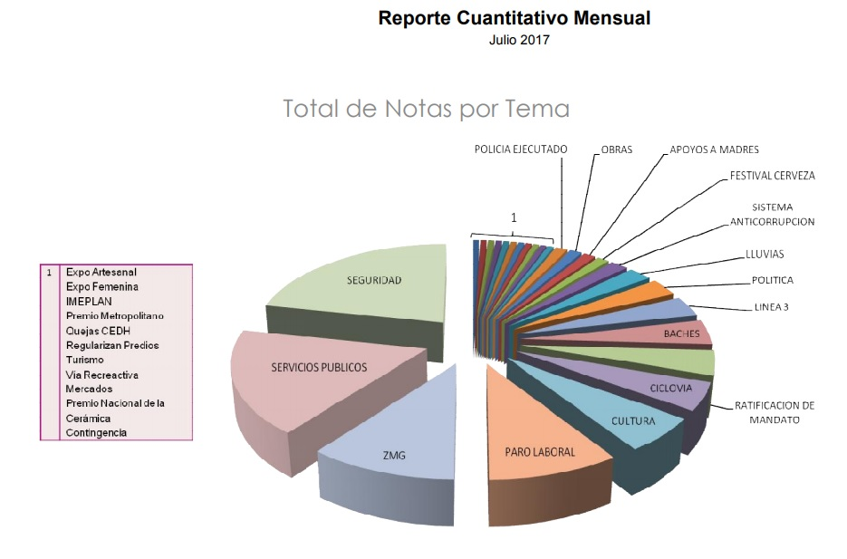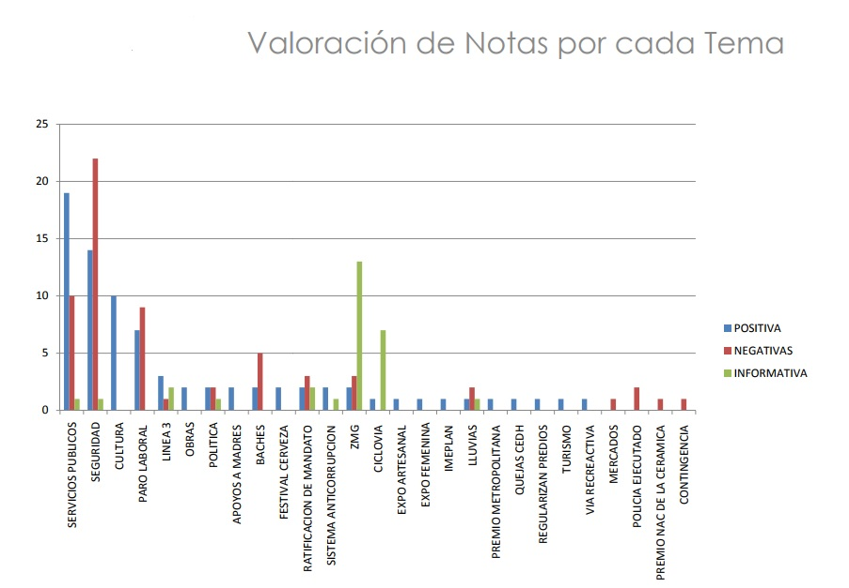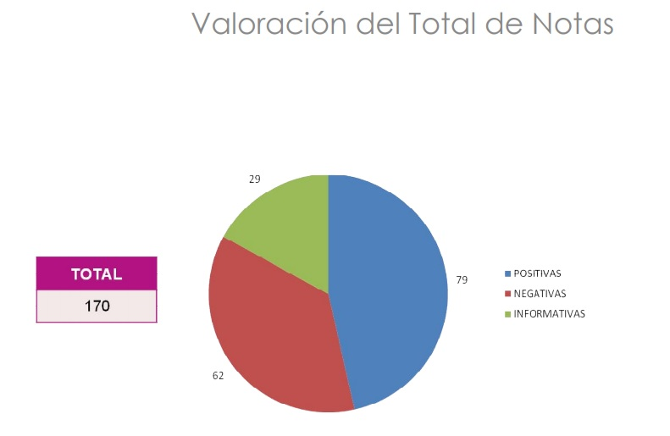

Redes Sociales

